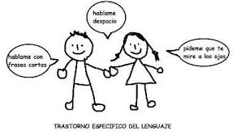

**“Vocales y colores”**

**Asignatura: Atención Fonoaudiológica Curso: NT2 Kinder**

**Fecha: 25 a 29 de mayo Profesional No Docente: Fonoaudióloga**

**I.- Objetivo de Aprendizaje:**

* **Incremento conciencia semántica: colores, vocales.**
* **Articulación de dífonos vocálicos dentro de la palabra.**

**II.- Contenido: Soplo y respiración, Inteligibilidad del Habla, colores.**

**III.- Objetivo de la clase: los estudiantes fortalecen su musculatura orofacial. Los estudiantes incrementan su vocabulario, específicamente del campo semántico: colores.**

**IV.- Indicaciones generales: Guía 1: Colores. Pintar la imagen con los colores que corresponden según la vocal. Guía 2: Materiales: bombilla, agua , tempera o acuarela. Poner la acuarela sobre el dibujo y soplar con la bombilla dibujando cabello, como esta en la imagen del ejemplo.**

**V.- Actividad a desarrollar**

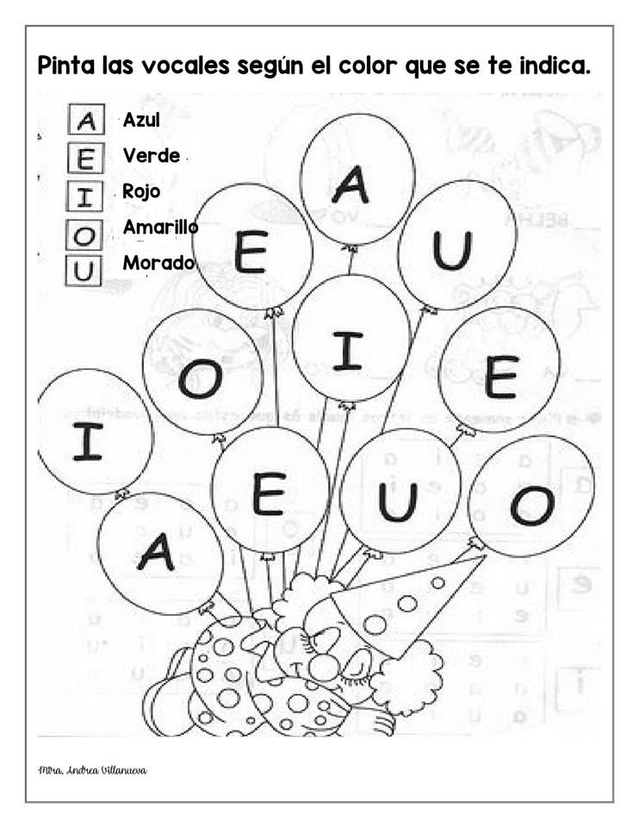

**Guía 2:**

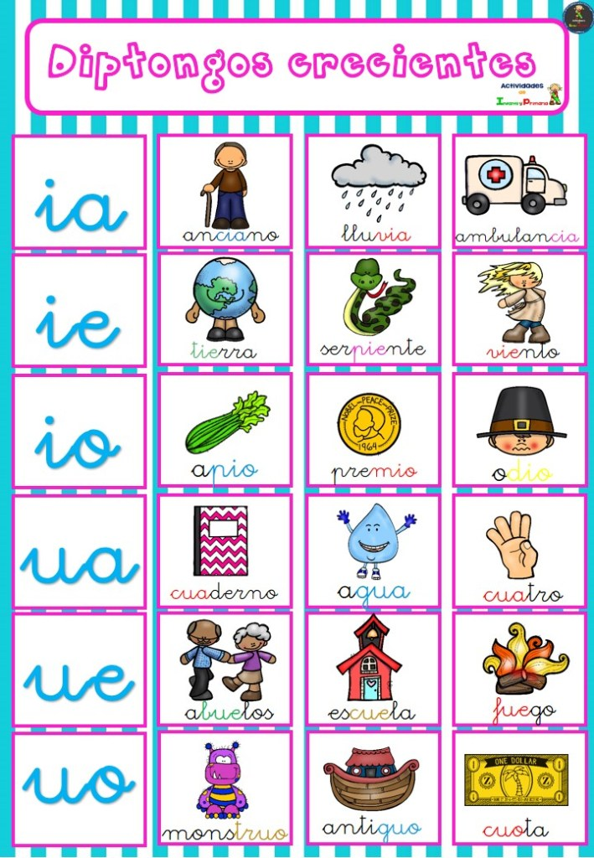

**VI.-** **Retroalimentación: para enviar las actividades realizadas, dudas, consultas se pueden comunicar al**

**VII.- Fecha de envío: 3 de junio.**

**VIII.- Cómo y/o donde enviar: correo electrónico de la fonoaudióloga** [**valeska.pinto@colegio-reneschneider.cl**](mailto:valeska.pinto@colegio-reneschneider.cl)**, como también los días miércoles, en el establecimiento.**